Guía breve para usar NetDraw

NetDraw es un programa para dibujar redes sociales. NetDraw es un programa gratuito escrito por Steve Borgatti para visualizar redes sociales a partir de datos de redes. NETDRAW puede manipular archivos grandes cuando se usa su formato propio (archivos *.VNA). Por ejemplo, redes dispersas de 3500 nodos pueden procesarse en computadores con al menos 1GB de RAM. 10,000 nodos se procesan bien con 2GB de RAM (suponiendo alta dispersión).
Cuando use Netdraw cite como si fuera un texto: Borgatti, Steve. 2006. Netdraw. Network Visualization. Analytic Technologies, Inc.

Resumen de sus características
Relaciones múltiples. Permite leer relaciones múltiples entre los mismos nodos, y cambiarlas o combinarlas fácilmente.
Relaciones Valuadas. Al leer datos valuados se puede ir “paso a paso” en una secuencia de niveles de dicotomización, para seleccionar solamente lazos fuertes o solamente lazos débiles, etc. Además, está la opción de hacer que el grosor de las líneas indique la fuerza de los lazos.
Atributos de los nodos. Con el programa es simple leer atributos múltiples de los nodos y usarlos para establecer colores y tamaños de los nodos (así como bordes, etiquetas, etc.). Además, el programa hace fácil mostrar y ocultar grupos de nodos definidos por una variable, tal como hombres o miembros de una organización dada. Si los atributos se leen usando el formato de datos VNA (ver más adelante), éstos pueden ser textuales además de numéricos. Esto implica que en lugar de codificar una ciudad con un código numérico (1, 2, 3, etc), se puede escribir simplemente Talca, París, Londres, etc.
Análisis. El programa incluye algunos procedimientos de análisis, tales como identificación de nodos aislados, componentes de la red, núcleos-k (k-cores), puntos de corte y bi-componentes (bloques).
Datos de modo doble. NetDraw puede leer datos de modo doble, como los de Davis o Gardner & Gardner y crear automáticamente su representación bipartita.
Formatos de Datos. El programa lee bases de datos Ucinet (archivos ##h y ##d), archivos de texto Ucinet DL, Pajek archivos (net, clu y vec), y los propios del programa VNA, en formato de texto, que permite al usuario incluir en el mismo archivo atributos de los nodos con información de los vínculos.
Guardar Datos. Al usar el formato de archivo VNA, el programa puede guardar una red junto con su configuración espacial , colores y formas de los nodos, etc. de forma que la próxima vez que se abra el archivo, la red se vea exactamente como estaba antes. El programa también puede guardar los datos como archivos *.net y *.clu de Pajek, y bases de datos Ucinet (tanto las redes como sus características).
Guardar Imágenes.Los diagramas de red se puede guardar como bitmaps (.bmp), jpegs (.jpg), windows metafiles (.wmf) y enhanced metafiles (.emf). Además, el programa exporta a Pajek y Mage.
Imprimir. Hay un botón para imprimir. Esto es muy bueno para crear diagramas con alta calidad de impresión, porque utiliza toda la resolución de la impresora. (Al guardar una imagen como mapa de bits en el disco e insertarlo en un documento para imprimir desde allí, la resolución de la imagen no es mejor que la de la pantalla.)
Opciones de visualización. Se encuentra implementado un amplio rango de opciones, incluyendo la posibilidad de cambiar los tamaños y colores de los nodos, bordes de los nodos, etiquetas, líneas y fondo. También se puede rotar, voltear, desplazar, ajustar y acercar las configuraciones.
Tipos de representación. Se han implementado dos tipos básicos de representación: en círculo y en MDS (escalamiento multidimensional) basado en la distancia geodésica . El MDS incluye opciones para remarcar los conglomerados, sesgar hacia líneas del mismo largo, y conectar o desconectar la repulsión entre nodos.

Para empezar

Supongamos que sus datos de red están guardados como una base de datos Ucinet. Para dibujarlos como una red, solo presione el botón Open File en la barra de Herramientas y selecciones el archivo. El resto es automático. El siguiente es un ejemplo del dibujo de la red contenida en el archivo “campnet”:

Supongamos ahora que tiene información sobre cada persona que le gustaría mostrar en el gráfico. Pueden entrar la información en archivo de texto llamado CampAttribs.txt (mejor dicho, ingresarlo en Excel y Guardar Como archivo de texto) usando el siguiente formato:

*node data
id género role intermediación
HOLLY femenino participante 78.33333588
BRAZEY femenino participante 0
CAROL femenino participante 1.333333373
PAM femenino participante 32.5
PAT femenino participante 39.5
JENNIE femenino participante 6.333333492
PAULINE femenino participante 12.5
ANN femenino participante 0.5
MICHAEL masculino participante 58.83333206
BILL masculino participante 0
LEE masculino participante 5
DON masculino participante 16.33333397
JOHN masculino participante 0
HARRY masculino participante 2.333333254
GERY masculino instructor 54.66666794
STEVE masculino instructor 16.83333397
BERT masculino instructor 13.66666698
RUSS masculino instructor 47.33333206

Los valores no tienen que ser numéricos. Sólo deben estar separados entre si por una coma, espacio o tabulación (y los valores que contienen espacios deben ponerse entre comillas, como “Aníbal Pinto”).

Para leer este archivo, vaya a File|Open|VNA|Attributes y seleccione el archivo. Esto leerá el archivo y abrirá la ventana de Selección de nodos, que se ve así:

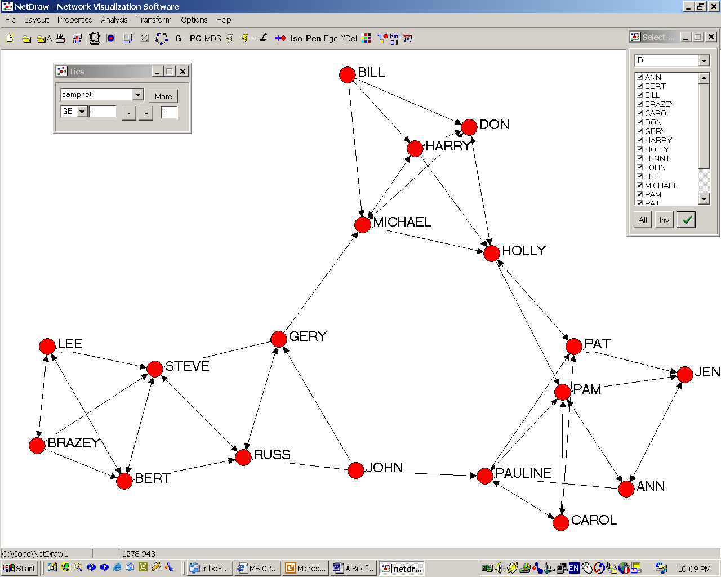

En esta ventana se puede seleccionar un atributo (ID es el valor por defecto), y entonces mostrar u ocultar los nodos con una determinada característica, tales como mujeres o instructores.

Para cambiar los colores de los nodos de forma que estos reflejen un atributo del nodo, por ejemplo, dejar los hombres en azul y las mujeres en rojo, vaya a Properties|nodos|Colors|By Attribute. Un recuadro de diálogo se abrirá para que pueda elegir el atributo (género) y luego elegir el color para cada uno. El recuadro de diálogo se ve así:

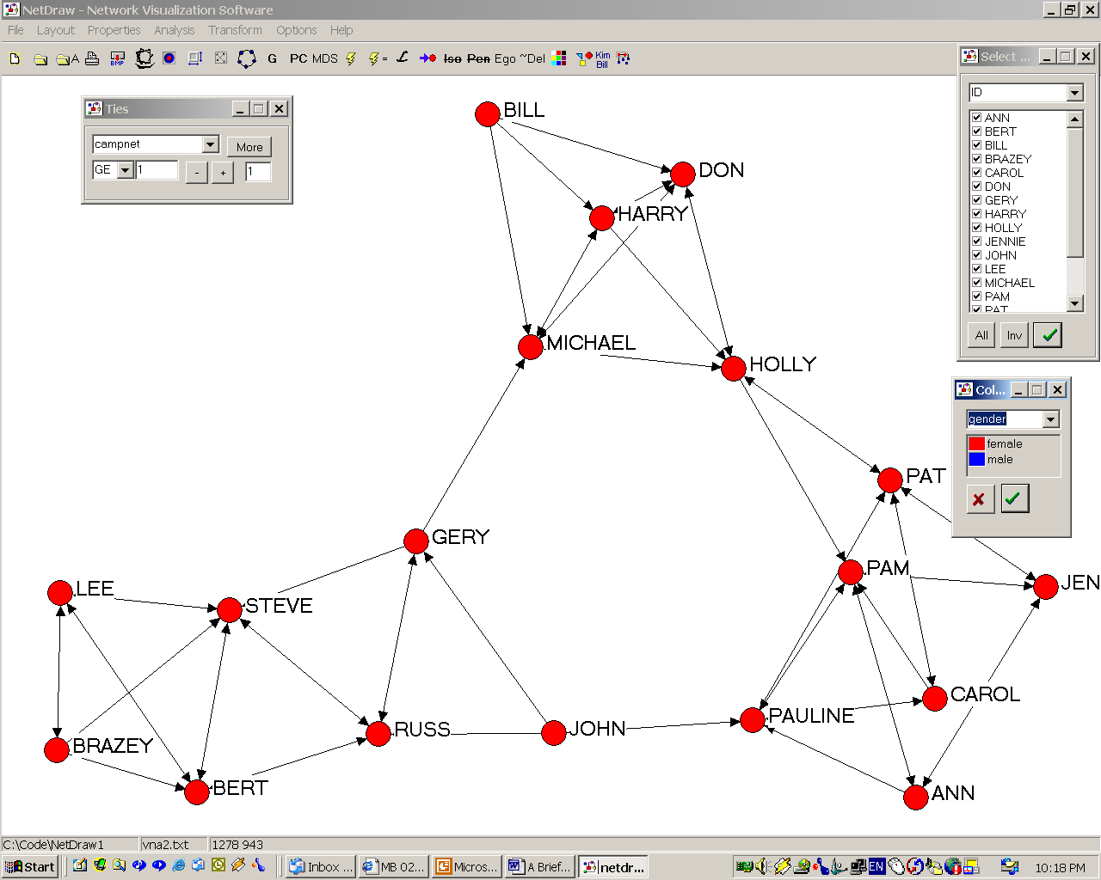

También puede querer cambiar la forma de los nodos para que reflejen el rol que la persona juega en el grupo (lo que está indicado por la variable Role). Para hacerlo, vaya a Properties|nodos|Shape|by attribute, que abre un recuadro de diálogo muy parecido al de colores, salvo que en lugar de colores hay formas. Algo similar puede hacerse con el tamaño de los nodos; usando Properties|nodos|Size|by attribute.

Después diferenciar el género con colores, cada rol con una forma diferente, y haciendo el tamaño de los nodos proporcional a su centralidad de intermediación, el diagrama de la red luce como esto:

Formato de Datos VNA

El formato de datos VNA permite no solo guardar los datos de la red, sino también atributos de los nodos, junto con información sobre como mostrarlos (color, tamaño, etc.). Un aspecto clave de los datos de atributos en VNA es qye están permitidos los datos textuales. Es decir, en lugar usar códigos de numéricos, la variable género puede tener valores como “masculino” y “femenino”.

Este es un pequeño ejemplo de un archivo vna:

*node data
ID nombre género edad
j101 jorge masculino 56
w067 wendy femenino 23
b303 raúl masculino 48
*tie data
de a amigos consejo
j101 w067 1 3
w067 j101 0 1
j101 b303 1 2
w067 b303 0 6

Los archivos VNA son un archivo corriente de texto. Contienen varias secciones denominadas “secciones estrella”, por el asterisco que marca su inicio. No todo archivo contiene todas las secciones estrella posible, y las secciones pueden disponerse en cualquier orden. Por el momento hay tres secciones estrella posibles (pronto aumentarán a seis), que son:

*node data
*node properties
*tie data

Ahora una descripción de cada sección y al final un archivo VNA completo.

Seccion *node data

La sección *node data (sin espacio entre el asterisco y “node”) contiene las variables que describen los actores de la red. Por ejemplo:

*node data
id género role intermediación
HOLLY femenino participante 78.33333588
BRAZEY femenino participante 0
CAROL femenino participante 1.333333373
PAM femenino participante 32.5
PAT femenino participante 39.5
JENNIE femenino participante 6.333333492
PAULINE femenino participante 12.5
ANN femenino participante 0.5
MICHAEL masculino participante 58.83333206
BILL masculino participante 0
LEE masculino participante 5
DON masculino participante 16.33333397
JOHN masculino participante 0
HARRY masculino participante 2.333333254
GERY masculino instructor 54.66666794
STEVE masculino instructor 16.83333397
BERT masculino instructor 13.66666698
RUSS masculino instructor 47.33333206

La primera línea (“*node data”) identifica la sección como de datos de nodos.

La línea que sigue a “*node data” es una lista de nombres de variable. Se supone por defecto que la primera variable que es un identificador único, que puede ser numérico o de texto, siempre que cada nodo tenga un valor diferente. Si cualquier valor (para cualquier variable) contiene espacios u otra puntuación poco común, debe encerrarse entre comillas como en: “Enzo Faletto”

Después de la línea con los nombres de variable vienen los datos mismos que corresponden a esas variables. Se supone que todas las líneas que siguen son datos de los nodos, hasta que el programa lee el inicio de una nueva sección estrella o se llega al final del archivo.

Sección *Node Properties

La sección “*node properties” es similar a la sección “*node data”, salvo que las variables se refieren a características de los nodos, tales como tamaño, color, y forma. Un ejemplo:

*node properties
ID x y color shape size
"HOLLY" 1094 415 255 1 10
"BRAZEY" 84 742 255 1 10
"CAROL" 1224 996 255 1 10
"PAM" 1249 722 255 1 10
"PAT" 1291 551 255 1 10
"JENNIE" 1518 686 255 1 10
"PAULINE" 1051 928 255 1 10
"ANN" 1330 876 255 1 10
"MICHAEL" 791 365 255 1 10
"BILL" 785 52 255 1 10
"LEE" 80 619 255 1 10
"DON" 994 195 255 1 10
"JOHN" 776 894 255 1 10
"HARRY" 945 214 255 1 10
"GERY" 600 578 255 1 10
"STEVE" 338 636 255 1 10
"BERT" 282 897 255 1 10
"RUSS" 543 814 255 1 10

Como antes, la primera línea (“*node properties”) identifica la sección como de propiedades de los nodos. La línea que sigue a “*node properties” es una lista de nombres de variables. Aparte de la primera variable, la cual debe ser ID, las otras variables pueden estar en cualquier orden, y ninguna de ellas tiene que estar obligatoriamente en la lista. No obstante, si están presentes, tienen que llevar los mismos nombres que en el ejemplo. La variable “X” es la coordenada horizontal de un nodo. La variable “Y” es la coordenada vertical del nodo (el punto 0,0 se ubica en la esquina superior izquierda del área de dibujo). La variable “Color” es el color del nodo (en hexadecimal). La variable “Shape” es la forma del nodo (círculo, cuadrado, triángulo, etc.). La variable “Size” es el tamaño de los nodos en puntos. Finalmente, (no se muestra en el ejemplo), la variable “Shortlabel” pone una etiqueta a cada nodo nodo (cuando no se pone, el programa usa el código ID).

Después de la línea con los nombres de variable vienen los datos mismos que corresponden a esas variables.

Sección *tie data

La sección *Tie Data contiene datos diádicos – presencia/ausencia o fuerza de los lazos entre pares de nodos en una o más relaciones, por ejemplo:

*Tie data
de a conversan fuerza
HOLLY PAM 1 1
HOLLY PAT 1 3
HOLLY DON 1 2
BRAZEY LEE 1 1
BRAZEY STEVE 1 2
BRAZEY BERT 1 3
CAROL PAM 1 1
CAROL PAT 1 2
CAROL PAULINE 1 3
PAM JENNIE 1 3
PAM PAULINE 1 1

La segunda línea contiene la lista de variables diádicas (relaciones), excepto que las primeras dos variables deben ser necesariamente “de” y “a” (o “from” y “to”) para identificar los nodos que se vinculan. En este ejemplo, hay dos relaciones (llamadas “conversan” y “fuerza”).

A continuación de los nombres de variables vienen los lazos mismos. Una línea de datos tal como “Holly Pam 1 1” indica que Holly conversa con Pam y su relación tiene fuerza 1. Los valores cero se supone que indican ausencia del lazo en una relación dada.

Poniendo todo junto

No todas las secciones posibles deben estar en un archivo dado – basta con una. Este es un ejemplo de un archivo con todas las secciones:

*node data
ID, género, role, intermediación
HOLLY femenino participante 78.33333588
BRAZEY femenino participante 0
CAROL femenino participante 1.333333373
PAM femenino participante 32.5
PAT femenino participante 39.5
JENNIE femenino participante 6.333333492
PAULINE femenino participante 12.5
ANN femenino participante 0.5
MICHAEL masculino participante 58.83333206
BILL masculino participante 0
LEE masculino participante 5
DON masculino participante 16.33333397
JOHN masculino participante 0
HARRY masculino participante 2.333333254
GERY masculino instructor 54.66666794
STEVE masculino instructor 16.83333397
BERT masculino instructor 13.66666698
RUSS masculino instructor 47.33333206
*node properties
ID x y color shape size shortlabel
HOLLY 1160 271 255 1 10 HOLLY
BRAZEY 1214 577 255 1 10 BRAZEY
CAROL 671 612 255 1 10 CAROL
PAM 985 127 255 1 10 PAM
PAT 802 402 255 1 10 PAT
JENNIE 729 187 255 1 10 JENNIE
PAULINE 69 590 255 1 10 PAULINE
ANN 877 818 255 1 10 ANN
MICHAEL 182 224 255 1 10 MICHAEL
BILL 380 137 255 1 10 BILL
LEE 617 44 255 1 10 LEE
DON 281 656 255 1 10 DON
JOHN 617 839 255 1 10 JOHN
HARRY 382 410 255 1 10 HARRY
GERY 1051 706 255 1 10 GERY
STEVE 64 394 255 1 10 STEVE
BERT 348 812 255 1 10 BERT
RUSS 1176 426 255 1 10 RUSS
*Tie data
de a amigos fuerza
HOLLY PAM 1 1
PAT HOLLY 1 2
PAULINE PAT 1 2
JOHN RUSS 1 3
HARRY HOLLY 1 2
HARRY MICHAEL 1 1
BERT RUSS 1 3
RUSS GERY 1 1
RUSS STEVE 1 3
RUSS BERT 1 2
HOLLY BRAZEY 0 7
HOLLY CAROL 0 17
BRAZEY PAULINE 0 7
BRAZEY ANN 0 6
BRAZEY MICHAEL 0 15
PAM MICHAEL 0 9
PAM BILL 0 16
PAM LEE 0 13
JENNIE BRAZEY 0 8
PAULINE JENNIE 0 5
PAULINE ANN 0 4
ANN PAT 0 7
ANN MICHAEL 0 9
BILL LEE 0 10
DON ANN 0 12

Formato de Datos DL

El protocolo DL es un lenguaje flexible para describir datos que, en si mismo comprende diversos formatos. Tres de éstos – nodelist, edgelist y fullmatrix – se describen a continuación. El archivo de muestra borg4cent.txt se distribuye junto con el programa.
Formato Nodelist (lista de nodos)
Por lo general es el formato más eficiente. Basta con crear un archivo de texto con cualquier procesador que permita guardar como un archivo de texto plano. Los datos se ingresan con el siguiente formato:
dl
n = 50
format = nodelist
data:
1 7 8 2
3 19 21 49 6
2 6
El "DL" del comienzo es obligatorio para identificar el tipo de archivo. "n=50" indica al programa que debe esperar hasta 50 nodos diferentes. La línea "format = nodelist" indica al programa que espere este formato (y no “edgelist” o “fullmatrix”, que se describen a continuación). La palabra "data:" (no olvidar los dos puntos) señala el final de la información de formato y el comienzo de los datos mismos.
La primera línea de datos ("1 7 8 2") dice que la persona 1 tiene lazos con tres personas, a saber: 7, 8 y 2. El orden en que se entran nodos y sus contactos es arbitrario y no hace diferencia. La segunda línea, "3 19 21 49 6" dice que la persona 3 tiene lazos con cuatro personas, que son 19, 21, 49 y 6.
Importante: cada valor está separado por un espacio (o tabulación). Cada valor es una "secuencia" de números de ID "Secuencia" involucra que los números van de 1 a n. No pueden haber números de ID arbitrarios como "1001" o IDs no-numéricas como "BOS007" o "Steve", a menos que se pongan las palabras "Labels embedded" antes de "data:" como se muestra en el ejemplo siguiente:
dl
n = 50
labels embedded
format = nodelist
data:
binlad geobus tonblai kenski
bilste jeabar stebor judcla jandoe
kenski jandoe
Estos nombres o etiquetas deben tener menos de 20 caracteres de largo y no deben contener espacios o puntuación (como en "osama bin laden") a menos que vayan entre comillas.
Un archivo de muestra llamado borg4cent.txt que usa el formato nodelist se distribuye con el programa.
Formato Edgelist
Este formato requiere más tipeo, pero es conveniente para entrar datos como se encuentran, por ejemplo al copiar datos de relaciones entre personas de artículo de periódico. Nuevamente, cree un archivo de texto usando cualquier procesador (asegúrese de guardar como texto). Entre los datos con el siguiente formato:
dl
n = 50
format = edgelist
data:
1 7
1 8
1 2
3 19
Aquí "nodelist" fue reemplazado por "edgelist" en la línea de formato. Entonces, después de "data:", los datos están en pares, separados por espacios o tabulaciones. La primera línea ("1 7") dice que las personas 1 y 7 tienen un vínculo. La segunda línea dice que las personas 1 y 8 tienen un vínculo. El orden de los nodos en un par, y de los pares en el archivo, es irrelevante.
Tal como en el formato nodelist, también se pueden usar ID no-secuencial o no-numérico si se agregan las palabras "Labels embedded" antes de "data:" como se aprecia en el siguiente ejemplo:
dl
n = 50
labels embedded
format = edgelist
data:
binlad geobus
binlad tonblai
binlad kenski
bilste jeabar
Formato Fullmatrix
Este formato de matriz completa trabaja bien con bases de datos pequeñas que contienen muchos lazos. Nuevamente, cree archivo de texto usando cualquier procesador o Excel (asegurándose de Guardar Como texto). Entre los datos con el siguiente formato:
dl
n = 5
format = fullmatrix
data:
0 0 1 0 0
0 0 0 1 1
1 0 0 1 0
0 1 1 0 0
0 1 0 0 0
La línea de formato dice "format=fullmatrix". Luego, viene "data:", Los datos están en la forma de una tabla de [persona x persona]. Ya que n=5, hay 5 filas y 5 columnas. La primera línea tiene los valores 0, 0, 1, 0, 0, lo cual indica que la primera persona tiene lazos sólo con la tercera persona. En cambio, la segunda fila d ella tabla muestra que la segunda persona tiene lazos con las personas cuarta y quinta.
Este formato no tiene ningún código de identificación: la gente se identifica por su posición in la tabla. La tercera fila corresponde a la tercera persona. La cuarta columna corresponde a la cuarta persona, y así sucesivamente. Sin embargo, se pueden agregar etiquetas no-numéricas labels con las palabras "labels embedded", como se ve a continuación:
dl
n = 5
labels embedded
format = fullmatrix
data:
Bill Jan Jim Sue Zoe
Bill 0 0 1 0 0
Jan 0 0 0 1 1
Jim 1 0 0 1 0
Sue 0 1 1 0 0
Zoe 0 1 0 0 0
Tipear los datos es la parte más dura. Una vez hecho, el resto es fácil.

Technical Support
Feel free to contact me (steve@analytictech.com; +1 978 456 7372) for help or to report bugs or to make suggestions for improvements.
Thanks to Vicente Espinoza (vespinoz@usach.cl ) for translating this into Spanish.

